Da inserire sotto “Instruction” oppure ”Strategies” nel pulsante in fondo a destra del paginone 6.

Unità 2
Fase di “Modeling” (Giving it)

Paginone: In famiglia
Input 1 (vedi riquadro 1):

Dialogo 1

Luca: ciao, mi chiamo Luca. Sono il figlio di Mario.
Mario: ciao, sono Mario. Sono il papà di Sara.
Sara: ciao, sono Sara. Sono la sorella di Paolo.
Paolo: ciao, mi chiamo Paolo. Sono il figlio di Rosa.
Rosa: ciao, mi chiamo Rosa. Sono la mamma.
Fufi: miao, miao Fufi. Miao, miao, Fido.
Fido: bau, bau Fido. bau, bau Fufi.

- *(1) La/il maestro/a utilizza il paginone 1 per le attività di ascolto:
  - Ascolto della registrazione;
  - Leggere senza leggere;
  - Riascolto con gesti e lettura dei gesti;
  - Riascolto con indicazione dei personaggi che parlano;
  - Ascolto con ripetizione dell’ultima parola;
  - Ascolto con pre-lettura de testo;
  - Ripetizione corale;
  - Role-play;
  - Ecc.

Input 2 (vedi paginone quattro):

Dialogo 2

(Da riportare come esploso al pulsante rosso sul paginone quattro)
“Caccia alla palla perduta”

Luca: Papà, dove sei?
Papà: sono in bagno.
Luca: dov’è la palla blu?
Papà: La palla blu? guarda in salotto!
Luca: No, non c’è! Mamma, dov’è la palla?
Mamma: Di che colore è?
Luca: Hmmm. Blu e rosso?!
Mamma: guarda in cucina!
Luca: Paolo, dov’è la palla?
Paolo: Di che colore è?
Luca: Hmmm, hmmm, hmmm. Blu, rosso e giallo?!
Paolo: guarda in salotto!
Luca: Sara, dov’è la palla?
Sara: Di che colore è?
Luca: Hmmm, hmmm, hmmm, hmmm. Blu, rosso, giallo e verde?!
Sara: guarda in cameretta sotto il letto!
Luca: Ah, eccola! Blu, rosso, giallo, verde e marrone!

Fase di “Shared and Guided Practice” (Getting it)
- *2 Il gioco di Pinocchio: l’insegnante predispone delle carte immagine con i personaggi della famiglia. Un bambino esce dalla classe, gli altri si siedono in cerchio e ad ognuno viene assegnato un personaggio. Il bambino rientra in classe e deve scoprire a chi è stato assegnato uno dei famigliari, con il seguente mini-dialogo: Bambino: “Cerco la mamma, sapete chi è?”. Gli altri tutti insieme dicono: “Non sono io”. Il bambino allora chiede a ciascun’altro: “Tu chi sei?” Ogni bambino risponderà con il nome del famigliare a lui/lei assegnato fino a quando non si trova una mamma nella classe. Chi era la mamma va fuori, tutti cambiano posto e il gioco ricomincia alla ricerca di un nuovo famigliare.

- *3 Lettura a singhiozzo: L’insegnante e gli studenti a turno si alternano a riconoscere e leggere nel testo del dialogo ogni singola parola e a dirla coralmente. L’insegnante, di volta in volta, cambierà l’espressione della voce (triste, allegro, forte, piano, ecc.) e gli studenti dovranno imitare l’insegnante nel tono e tipo di voce.
Traduzione a singhiozzo: l’insegnante legge il testo. Ogni tanto leggerà le parole difficili in traduzione inglese invece che in italiano. Gli studenti dovranno riconoscere la parola mancante e dirla in italiano coralmente. Se i bambini sanno già scrivere e hanno a disposizione il testo su un foglio, scrivono sulla parola italiana la corrispondente parola inglese. L’insegnante di volta in volta cambierà l’espressione della voce (triste, allegro, forte, piano, ecc.) e gli studenti dovranno imitare l’insegnante nel tono e tipo di voce.

- *4 Rinforzo con carte immagine: “Gioco del cilindro”: l’insegnante mette le carte immagine della famiglia in un cilindro. Come fosse un mago o una fata, estrae le carte lentamente e con grande effetto dal cilindro e domanda agli studenti: “Chi è questo/a?”. Gli studenti rispondono. Se gli studenti rispondono correttamente, l’insegnante dirà: “Bravo/a, bravo/a, bravo/a, bravissimo/a!”. Se la risposta sarà errata, l’insegnante dirà: “che peccato, hai sbagliato! Riprova e sarai più fortunato/a”.

- *5 Re-interpretazione del dialogo al paginone uno in varie situazioni comunicative tramite il role-playing (vedi paginone due: Ciao, chi sei?).

- *8 Rinforzo con carte immagine: “Gioco del cilindro”: l’insegnante mette le carte immagine delle stanze e degli oggetti di casa in un cilindro. Come fosse un mago o una fata, estrae le carte lentamente e con grande effetto dal cilindro e domanda agli studenti: “Che cos’è questo/a?”. Gli studenti rispondono. Se gli studenti rispondono correttamente, l’insegnante dirà: “Bravo/a, bravo/a, bravo/a, bravissimo/a!”. Se la risposta sarà errata, l’insegnante dirà: “che peccato, hai sbagliato! Riprova e sarai più fortunato/a”.

(Da riportare come esploso al pulsante rosso sul paginone due)
Esempi (dialoghi 3):
Ai giardini
- Ciao, chi sei?
- Mi chiamo Luca e tu?
- Io mi chiamo Enrico.
- Mia mamma! Si chiama Rosa.
- Salve, signora Rosa.
- Ciao, Enrico.
- Giochiamo?
- Sì, giochiamo!

Per strada
- Salve, Mario!
- Salve.
- Ciao, come ti chiami?
- Mi chiamo Sara.
- Signore, come si chiama il cane?
- Si chiama Fido.
- Grazie.
- Prego.

Al campo sportivo
- Salve Mario e Rosa!
- Salve Cristina e Ugo!
- Come ti chiami?
- Mi chiamo Paolo.
- E tu?
- Mi chiamo Elena.
- Paolo, giochiamo a basket.
- Sì, Elena. Giochiamo!

- Attività proposte:
  - ai vari pulsanti verdi;
  - nei vari paginoni;
  - alle istruzioni (“Instructions”) date; e
  - utilizzando le schede di lavoro.

Fase di “Shared and Guided Practice” (Using it)
- *6 I bambini presentano sketch tratti dal “Dialogo 1”, “Dialogo 2”, o “Dialoghi 3”. La classe giudica gli sketch e propone suggerimenti su come migliorare le presentazioni (un aspetto positivo e uno da migliorare).
- *7 Gioco “Metti gli oggetti nella stanza giusta”: l’insegnante predispone un disegno di una casa che rappresenti le varie stanze vuote. I bambini distribuiscono le carte immagine che indicano i mobili o gli oggetti della casa nelle varie stanze in base alle indicazioni dell’insegnante.

- *9 Gioco del “Cane, cane dov’è il mio osso?” (Doggy, doggy who has got my bone?). I bambini sono seduti in cerchio. Al centro del cerchio c’è un oggetto (la palla, il fiore, o qualcos’altro). La maestra distribuisce ai bambini carte-immagine con i personaggi in diversi luoghi della casa. Ogni bambino impersona la mamma, il papà, il fratello, la sorella, ecc. in un stanza diversa.
Si seleziona un bambino per fare il cane che va al centro del cerchio. Mentre tutti cantano “Cane, cane, dove è l’osso?”, tre volte, il bambino al centro del cerchio chiude gli occhi, e uno dei bambini prima della fine della canzoncina, prende l’oggetto e lo nasconde dietro le spalle. Alla fine della canzoncina, il bambino al centro apre gli occhi e ha tre turni per indovinare dov’è l’oggetto, cercando di leggere l’espressione del viso degli altri bambini, dicendo “Mamma/Papà/Fratello, ecc., dov’è la palla/il fiore, ecc.?”, risposta “Guarda in salotto/cucina/bagno!”. Il suggerimento può essere vero o falso. Se il giocatore non indovina, il suo posto al centro del cerchio viene preso dal bambino che ha l’oggetto e il gioco ricomincia. Se il bambino indovina, ha un altro turno.

Fase di “Independent Practice”/Interazione
- *10 Gioco di “Caccia alla palla”. L’insegnante divide la classe in due gruppi. Un gruppo di bambini avrà un carta-personaggio e una carta-oggetto con disegnata la palla. Ogni carta-oggetto avrà una palla colorata diversamente. Il secondo gruppo di bambini è quello di chi dà la caccia alla palla. I bambini del secondo gruppo dovranno avvicinare un personaggio e inizieranno un dialogo simile al seguente:
- Ciao mamma/papà/sorella/fratello;
- Ciao Luca/Maria/Sara/ecc.
- Dov’è la palla?
- Di che colore è?
- [Il bambino cerca di indovinare] Giallo.
- [Se sì, i due si scambiano i ruoli e il bambino che ha indovinato prende il ruolo dell’altro] Sì, è di colore giallo.
- Grazie.
- Prego
- [Se no, il bambino che non ha indovinato, va a cercare la palla da un altro personaggio] No, mi dispiace.
- Peccato!
- Guarda in salotto!
- Grazie
- Prego
E il gioco ricomincia.
Durante l’attività l’insegnante terrà aperto sulla lavagna elettronica il paginone quattro (La famiglia in casa) con le etichette già abbinate all’immagine.

Possibili estensioni
- Riccioli d’oro e i tre orsi (vedi allegato sotto).

Unità 1 Primo livello
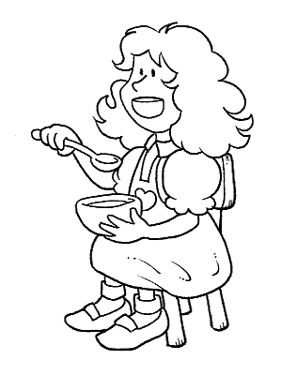

Riccioli d’oro e i tre orsi

Personaggi: Il narratore
Papà Orso
Mamma Orso
Figlio Orso
Riccioli d’oro

Narratore: Ecco la storia di Riccioli d’oro e i tre orsi. Un giorno i tre orsi passeggiano nella foresta. Riccioli d’oro arriva alla casa dei tre orsi. Bussa alla porta.

Riccioli d’oro: Ciao, ciao! Ciaooooo. Mi chiamo Riccioli d’oro. C’è nessuno?

Narratore: Riccioli d’oro apre la porta. È in casa.

Riccioli d’oro: Oh, mi piace la zuppa. (Assaggia la zuppa).
Mmmm, questa zuppa è troppo calda!
Mmmm, questa zuppa è troppo fredda!
Hmmm, questa zuppa è perfetta!

Narratore: Riccioli d’oro mangia tutta la zuppa di Figlio Orso. Riccioli d’oro entra nel salotto. Si siede sulle sedie.

Riccioli d’oro: Questa sedia è troppo dura .... Questa sedia è troppo morbida. Questa sedia è perfetta!

Narratore: Riccioli d’oro si siede sulla sedia, ma la sedia di Figlio Orso si rompe!

Riccioli d’oro: Oh no!
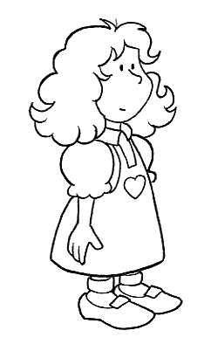
Narratore: Riccioli d’oro entra in camera da letto. Si sdraia sui letti.

Riccioli d’oro: Questo letto è troppo duro .... Questo letto è troppo morbido. Questo letto è perfetto!

Narratore: Riccioli d’oro si addormenta nel letto di Figlio Orso. I tre orsi ritornano a casa. Gli orsi guardano la loro tazza.

Papà Orso: La mia zuppa? Dov’è?

Mamma Orso: La mia zuppa? Dov’è?

Figlio Orso: Tutta la mia zuppa? Dov’è?

Narratore: I tre entrano nel salotto. Gli orsi guardano le loro sedie.

Papà Orso: La mia sedia!?

Mamma Orso: La mia sedia!?

Figlio Orso: La mia sedia è rotta!

Narratore: I tre orsi entrano nella camera da letto. Gli orsi guardano i loro letti.

Papà Orso: Il mio letto!?

Mamma Orso: Il mio letto!?

Figlio Orso: Ehi. Chi è nel mio letto?

Narratore: Riccioli d’oro si sveglia. Salta dal letto e corre, corre e corre.

I tre orsi: ARRIVEDERCI, RICCIOLI D’ORO!

Riccioli d’oro e i tre orsi
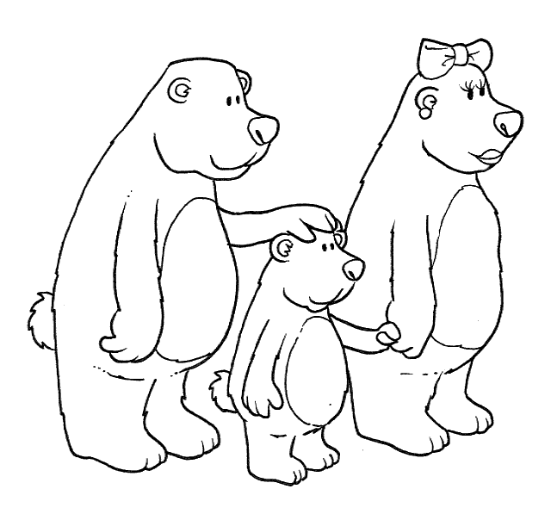
Domande

- Dove passeggiano i tre orsi?

______________________________________________________
- Chi bussa alla porta della casa dei tre orsi?

______________________________________________________
- Riccioli d’oro entra nella casa dei tre orsi?

______________________________________________________
- Che cosa vede Riccioli d’oro nelle tre tazze?

______________________________________________________
- A Riccioli d’oro piace la zuppa?

______________________________________________________
- Com’è la zuppa di Papà Orso?

______________________________________________________
- Com’è la zuppa di Figlio Orso?

______________________________________________________
- In quale stanza entra Riccioli d’oro dopo aver mangiato la zuppa?

______________________________________________________
- Che cosa c’è nel salotto?

______________________________________________________
- Com’è la sedia di Mamma Orso?

______________________________________________________

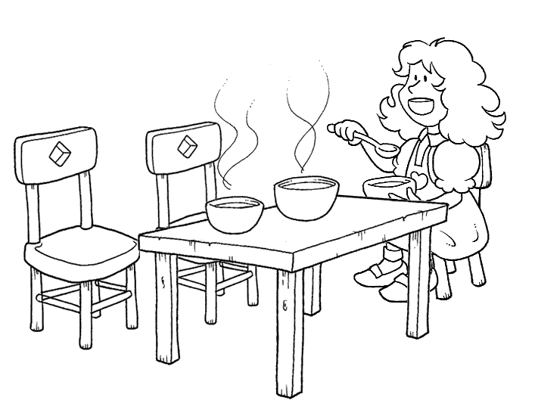
- Com’è la sedia di Figlio Orso?

______________________________________________________
- Che cosa succede alla sedia di Figlio Orso?

______________________________________________________
- Che cosa c’è nella camera da letto?

______________________________________________________
- Quale letto è perfetto per Riccioli d’oro?

______________________________________________________
- Chi ritorna a casa?

______________________________________________________
- Che cosa dice Papà Orso quando guarda la zuppa?

______________________________________________________
- Che cosa dice Mamma Orso quando guarda la sedia?

______________________________________________________
- Che cosa dice Figlio Orso quando guarda la sedia?

______________________________________________________
- Che cosa fa Riccioli d’oro quando si sveglia e vede i tre orsi?

______________________________________________________

